بطاقة تقنية رقم 07
الأستاذ : دلمي عميروش  الحجم الساعي : 01 ساعة  السنة الدراسية : 2024 / 2025 |  |  |  |  | المؤسسة : متوسطة أولمان محمد  المستوى : السنة الأولى متوسط  المادة : المعلوماتية
الحصة التعلمية 04 :  برنامج الرسام |  |  |  | المقطع التعلمي 02 :  نظام التشغيل |  | الميدان 01 :  استخدام الحاسوب
المراجع |  | الوسائل البيداغوجية |  |  | الكفاءة المستهدفة |  | طريقة التدريس
معارف قبلية للأستاذ  أنترنت |  | السبورة، جهاز العرض، الحواسيب، مطبوعات |  |  | يتمكن المتعلم من التعرف على أحد البرامج الملحقة (Paint) |  | استكشافية
مركبات الكفاءة | الإستراتيجية |  | المدة | النشاطات و الاستنتاجات |  |  |  | المراحل
تهـيئـة المتعلم للدخول في الحصة | العصف الذهني |  | 10 د | تغذية راجعة : |  |  |  | مرحلة الانطلاق
 |  |  |  | الوضعية الإنطلاقية :
يتعرف المتعلم على برنامج الرسام | جذب المغناطيس |  | 5 د | نشاط 01 : |  |  |  | مرحلة التنفيذ
 |  |  | 2 د | المصادقة : متـــابعة إجـابـات المتعلّمين وتصويبهـــــا
 |  |  | 5 د | المعرفة 01 :  1. تعريف برنامج الرسام Paint :
يتمكن المتعلم من تشغيل Paint | التعلم بالإكتشاف |  | 5 د | نشاط 02 :
 |  |  | 2 د | المصادقة : متـــابعة إجـابـات المتعلّمين وتصويبهـــــا
 |  |  | 5 د | المعرفة 02 :  2. تشغيل برنامج الرسام :
يتعرف المتعلم على عناصر واجهة الرسام | العمل التعاوني |  | 5 د | نشاط 03 :
 |  |  | 2 د | المصادقة : متـــابعة إجـابـات المتعلّمين وتصويبهـــــا
 |  |  | 5 د | لمعرفة 03 :  3. واجهة برنامج الرسام :
تمكن المتعلم من توظيف ما اكتسبه خلال الحصة | العمل الفردي |  | 15 د | تدريب : |  |  |  | مرحلة التقويم

ملحق البطاقة التقنية رقم 07 (بطاقة النشاطات)

الأستاذ : دلمي عميروش  الحجم الساعي : 01 ساعة  السنة الدراسية : 2024 / 2025 |  | المؤسسة : متوسطة أولمان محمد  المستوى : السنة الأولى متوسط  المادة : المعلوماتية
الإستراتيجية | المحتوى |  | النشاط
العصف الذهني | تغذية راجعة :  - عدّد عناصر واجهة نظام التشغيل.  - حدّد الفرق بين النافذة وعلبة الحوار. |  | الوضعية الإنطلاقية
الوضعية الإنطلاقية :
- إليك البرامج التالية، صنفها في الجدول : Viber، Messenger، Calculatrice
البرامج التي نثبتها | البرامج التي تأتي مع نظام التشغيل
- كيف تسمى هذه البرامج التي تأتي مع نظام التشغيل ؟
جذب المغناطيس | - من بين البرامج الملحقة، هناك برنامج يسمح برسم هذه الأشكال والرسومات :  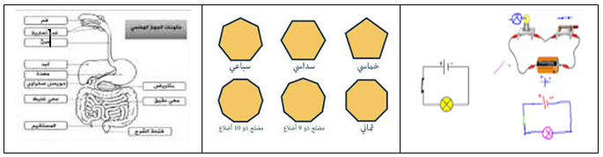  - ما اسم هذا البرنامج ؟ ، قدم تعريفا بسيطا له |  | النشاط 01
التعلم بالإكتشاف | - قم للحاسوب محاولا تشغيل البرنامج بعدة طرق. |  | النشاط 02
العمل التعاوني | - كيف تسمى هذه الصفحة الظاهرة عند فتح البرنامج ؟  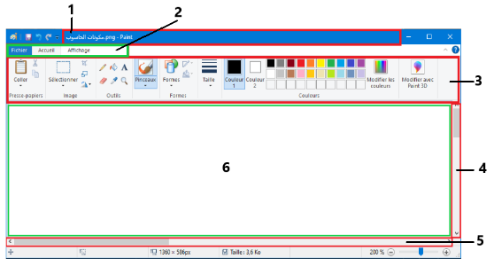  - قم بوضع كل عنصر من العناصر التالية في رقمه المناسب:  شريط العنوان ـ شريط التبويبات (القوائم) ـ شريط المجموعات ـ شريط التمرير الأفقي - شريط التمرير العمودي ـ ورقة الرسم. |  | النشاط 03
العمل الفردي | تدريب :  - قم بفتح برنامج الرسام ثم ارسم مكونات الحاسوب.  - نريد فتح هذا الرسم في الحصة المقبلة، ما علينا فعله ؟  - قم بحفظ الرسم على سطح المكتب باسم (لقبك_اسمك_مكونات_الحاسوب) |  | التدريب

ملحق البطاقة التقنية رقم 07 (ما يكتبه المتعلم)
الأستاذ : دلمي عميروش  الحجم الساعي : 01 ساعة  السنة الدراسية : 2024 / 2025 | المؤسسة : متوسطة أولمان محمد  المستوى : السنة الأولى متوسط  المادة : المعلوماتية
- تعريف برنامج الرسام Paint:
هو برنامج يسمح بإنجاز رسومات بسيطة بواسطة الحاسوب.

- طريق تشغيل برنامج الرسام :
- انقر مرتين على اختصاره الموجود في سطح المكتب
- او انقر على ايقونته المتواجدة في شريط المهام
- او انقر على Démarrer ثم اكتب Paint ثم انقر على أيقونته عندما تظهر

- واجهة برنامج الرسام :
1.  2.  3.  4.  5.  6. | شريط العنوان  شريط التبويبات (القوائم)  شريط المجموعات  شريط التمرير الأفقي  شريط التمرير العمودي  ورقة الرسم | 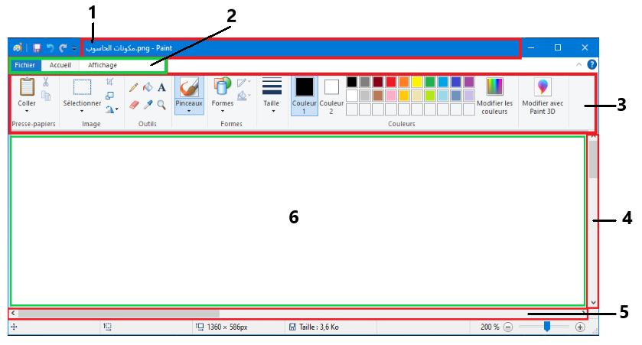
- الحفظ في برنامج الرسام :
- ننقر على التبويب Fichier
- نختار التعليمة Enregistrer sous
- تظهر علبة حوار نكتب فيها اسم الملف ونختار مكان الحفظ.
- ننقر على Enregistrer.

